**SKRINING FITOKIMIA DAN UJI AKTIVITAS ANTIBAKTERI EKSTRAK ETANOL DEDAK PADI (*Oryza sativa* L.*)* DALAM KEBOCORAN MEMBRAN TERHADAP BAKTERI *Staphylococcus aureus***

**SKRIPSI**

**OLEH:**

**MAHARANI AUZA**

**NPM. 222114125**



**PROGRAM STUDI SARJANA FARMASI**

**FAKULTAS FARMASI**

**UNIVERSITAS MUSLIM NUSANTARA AL-WASHLIYAH**

**MEDAN**

**2024**

**SKRINING FITOKIMIA DAN UJI AKTIVITAS ANTIBAKTERI EKSTRAK ETANOL DEDAK PADI (*Oryza sativa* L.*)* DALAM KEBOCORAN MEMBRAN TERHADAP BAKTERI *Staphylococcus aureus***

**SKRIPSI**

**Diajukan untuk melengkapi dan memenuhi syarat-syarat untuk memperoleh Gelar Sarjana Farmasi pada Program Studi Sarjana Farmasi Fakultas Farmasi Universitas Muslim Nusantara Al-Washliyah**

**OLEH:**

**MAHARANI AUZA**

**NPM. 222114125**



**PROGRAM STUDI SARJANA FARMASI**

**FAKULTAS FARMASI**

**UNIVERSITAS MUSLIM NUSANTARA AL-WASHLIYAH**

**MEDAN**

**2024**

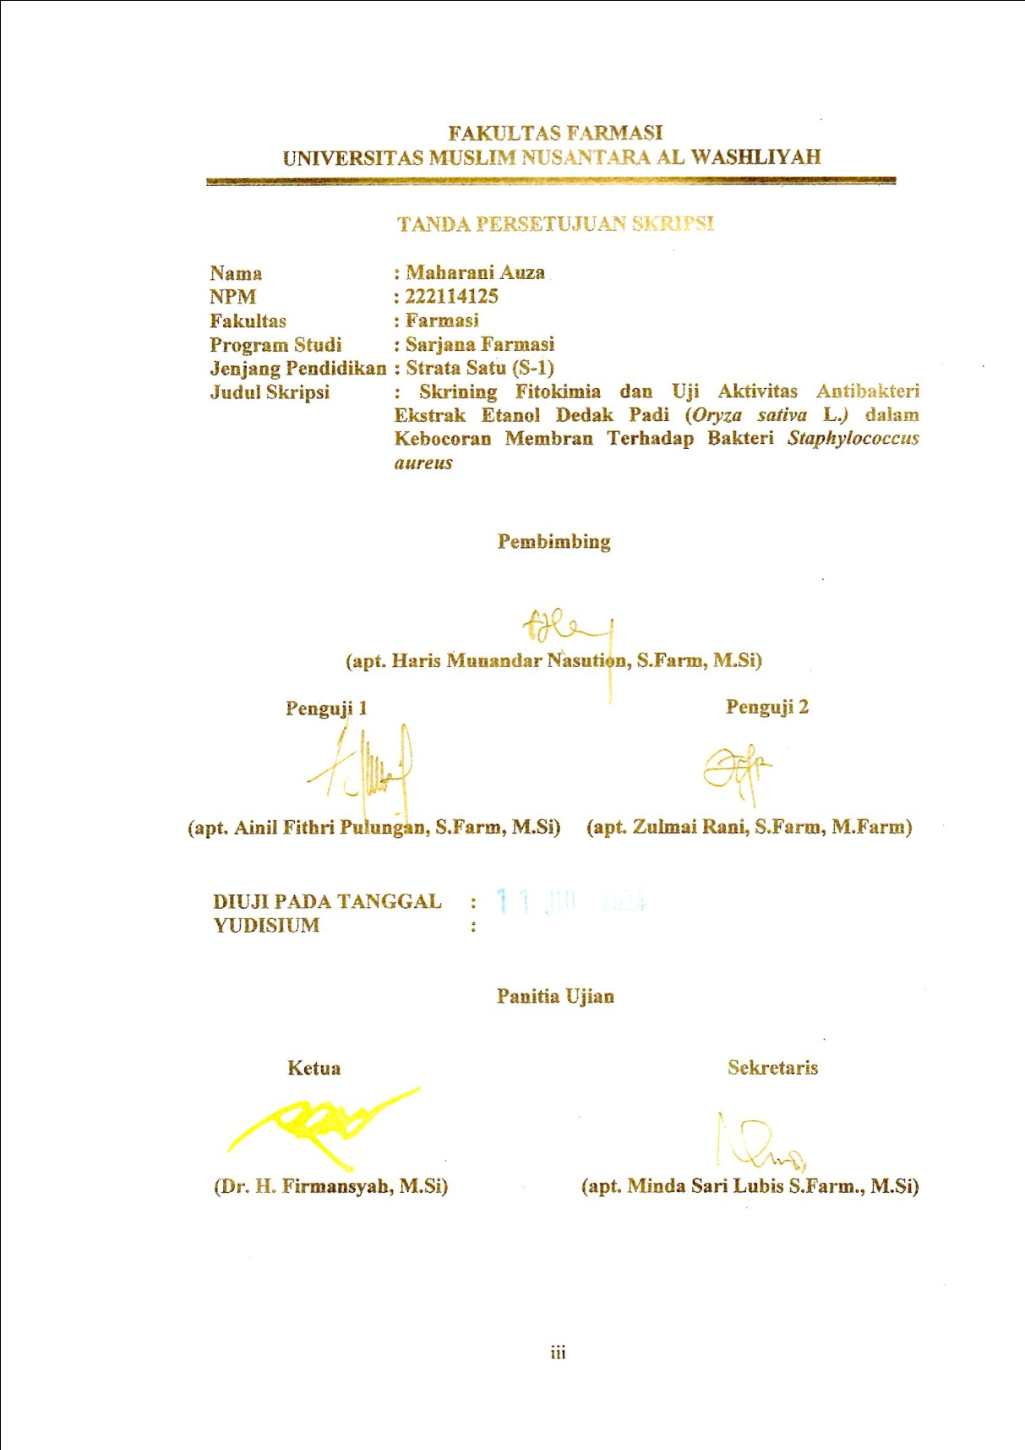**FAKULTAS FARMASI**

**UNIVERSITAS MUSLIM NUSANTARA AL WASHLIYAH**

**TANDA PERSETUJUAN SKRIPSI**

**Nama : Maharani Auza**

**NPM : 222114125**

**Fakultas : Farmasi**

**Program Studi : Sarjana Farmasi**

**Jenjang Pendidikan : Strata Satu (S-1)**

**Judul Skripsi : Skrining Fitokimia dan Uji Aktivitas Antibakteri Ekstrak Etanol Dedak Padi (*Oryza sativa* L.*)* dalam Kebocoran Membran Terhadap Bakteri *Staphylococcus aureus***

**Pembimbing**

**(apt. Haris Munandar Nasution, S.Farm, M.Si)**

**Penguji 1 Penguji 2**

**(apt. Ainil Fithri Pulungan, S.Farm, M.Si) (apt. Zulmai Rani, S.Farm, M.Farm)**

**DIUJI PADA TANGGAL :**

**YUDISIUM :**

**Panitia Ujian**

**Ketua Sekretaris**

**(Dr. H. Firmansyah, M.Si) (apt. Minda Sari Lubis S.Farm., M.Si)**

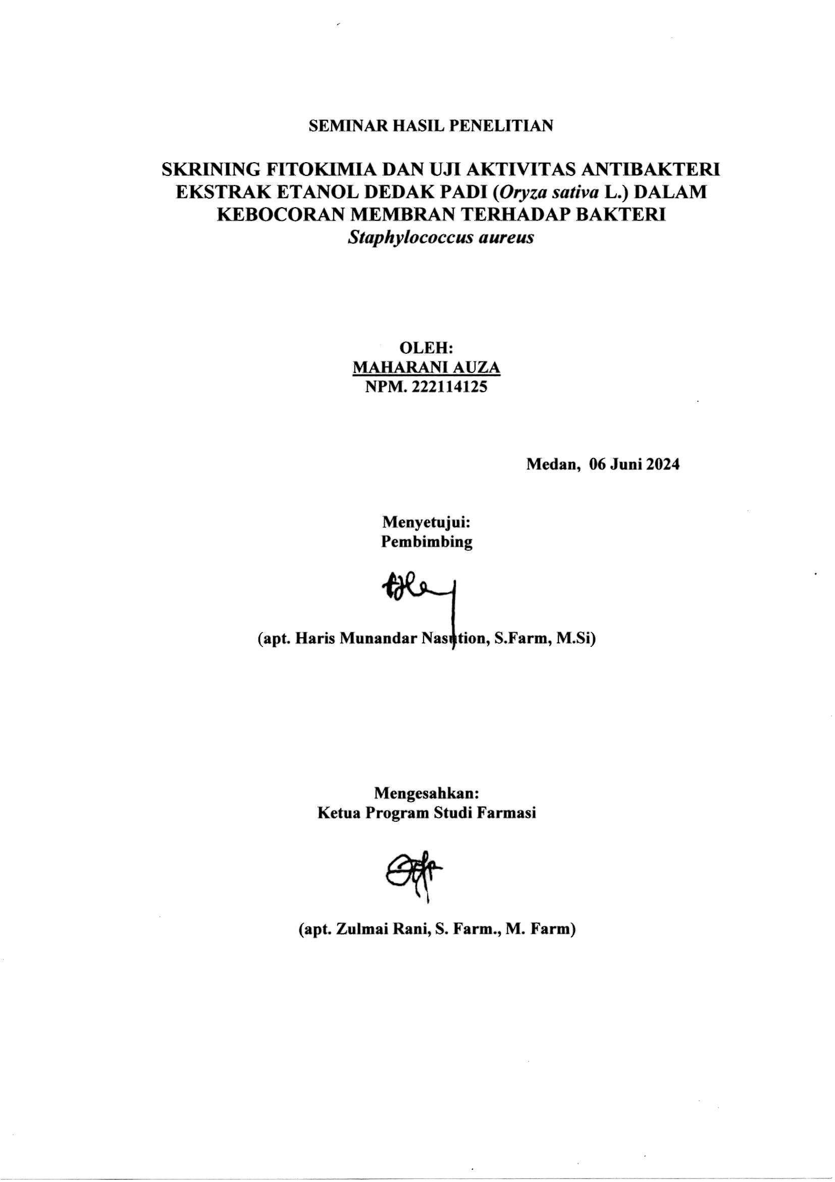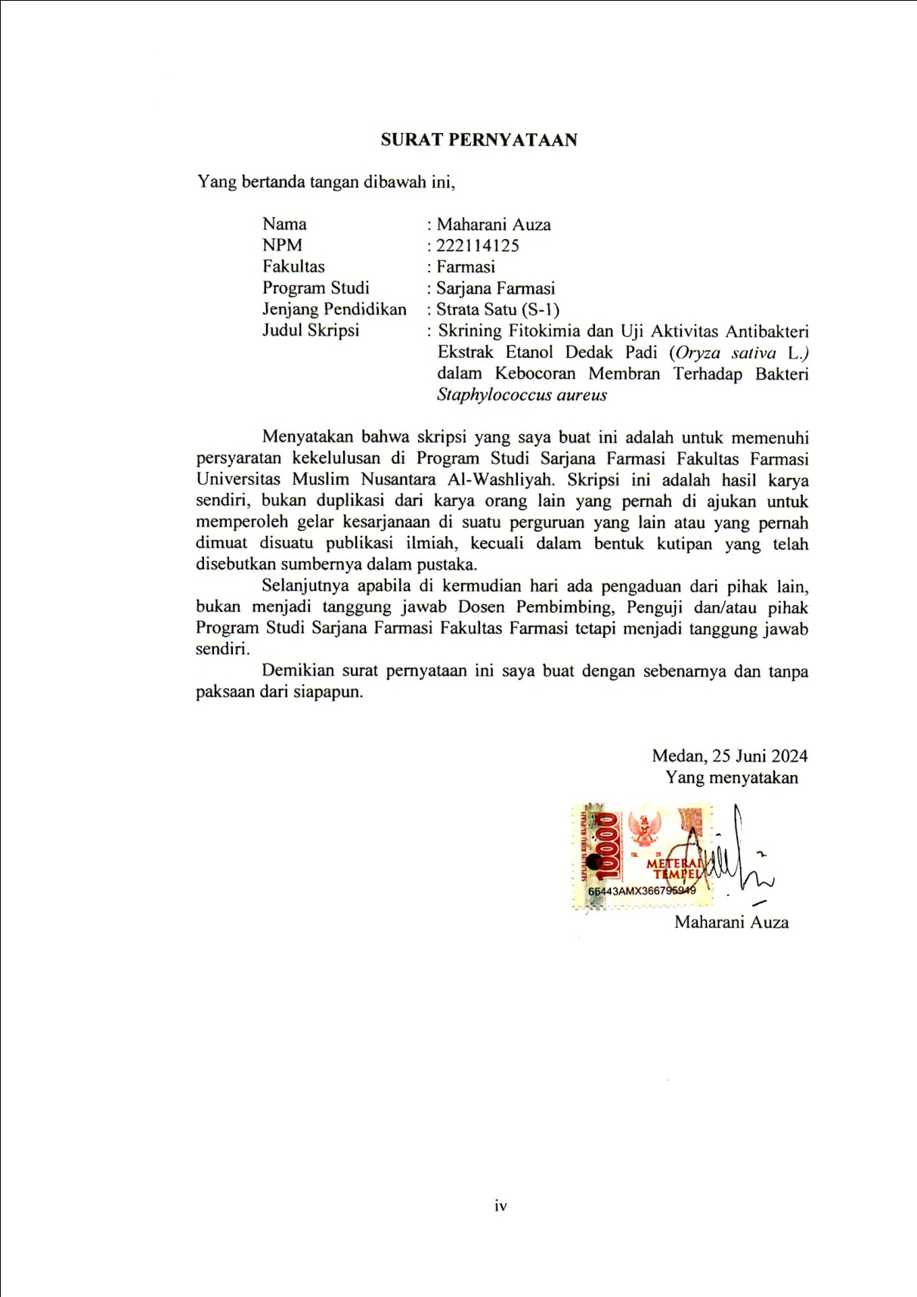

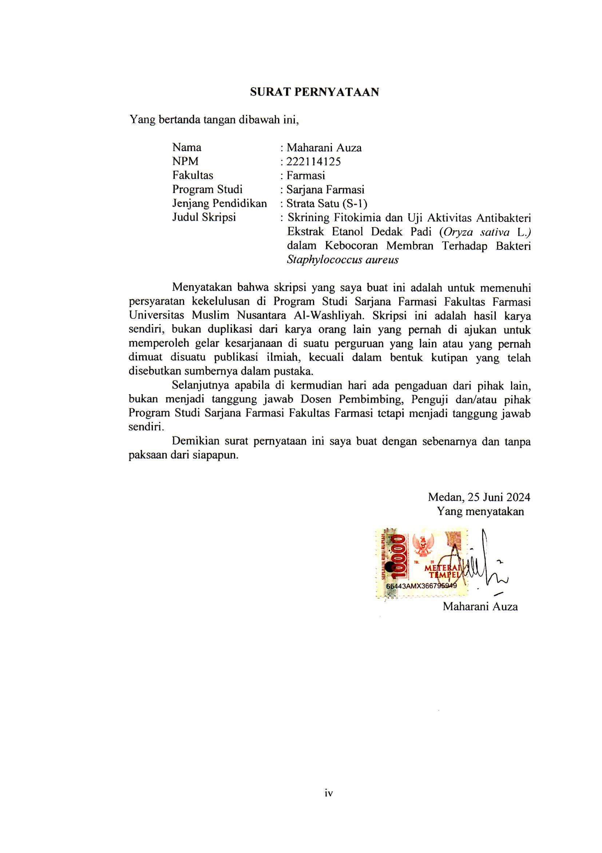 **SURAT PERNYATAAN**

Yang bertanda tangan dibawah ini,

Nama : Maharani Auza

NPM : 222114125

Fakultas : Farmasi

Program Studi : Sarjana Farmasi

Jenjang Pendidikan : Strata Satu (S-1)

Judul Skripsi : Skrining Fitokimia dan Uji Aktivitas Antibakteri Ekstrak Etanol Dedak Padi (*Oryza sativa* L.*)* dalam Kebocoran Membran Terhadap Bakteri *Staphylococcus aureus*

Menyatakan bahwa skripsi yang saya buat ini adalah untuk memenuhi persyaratan kekelulusan di Program Studi Sarjana Farmasi Fakultas Farmasi Universitas Muslim Nusantara Al-Washliyah. Skripsi ini adalah hasil karya sendiri, bukan duplikasi dari karya orang lain yang pernah di ajukan untuk memperoleh gelar kesarjanaan di suatu perguruan yang lain atau yang pernah dimuat disuatu publikasi ilmiah, kecuali dalam bentuk kutipan yang telah disebutkan sumbernya dalam pustaka.

Selanjutnya apabila di kermudian hari ada pengaduan dari pihak lain, bukan menjadi tanggung jawab Dosen Pembimbing, Penguji dan/atau pihak Program Studi Sarjana Farmasi Fakultas Farmasi tetapi menjadi tanggung jawab sendiri.

Demikian surat pernyataan ini saya buat dengan sebenarnya dan tanpa paksaan dari siapapun.

Medan, 25 Juni 2024

Yang menyatakan

Maharani Auza